|  |  |
| --- | --- |
| 产品名称Product name | 密级Confidentiality level |
| 设计说明书 | 内部公开 |
| 产品版本Product version | Total pages 共 17页 |
| 1.0 |

**简存云设计说明书**

|  |  |  |  |
| --- | --- | --- | --- |
| 拟制人： | 刘佳 | 时间： | 2021/8/24 |
| 评审人： | 黄振煌 | 时间： | 2021/8/26 |
| 批准人： | 王君 | 时间： | 2021/8/26 |

**软通动力技术服务有限公司**

**版权所有 侵权必究**

**修订记录**

|  |  |  |  |
| --- | --- | --- | --- |
| **版本** | **日期** | **修订内容** | **修订人** |
| 1.0 | 2021/8/24 | 初稿 |  |
|  |  |  |  |
|  |  |  |  |
|  |  |  |  |

**目录**

[1 研发背景 4](#_Toc80774567)

[2 阅读对象 4](#_Toc80774568)

[3 参考资料 4](#_Toc80774569)

[4 术语、缩略语 4](#_Toc80774570)

[5 概要设计 5](#_Toc80774571)

[5.1 需求概述 5](#_Toc80774572)

[5.2 系统功能整体流程图 7](#_Toc80774573)

[5.3 系统数据流图 8](#_Toc80774574)

[6 数据库设计 8](#_Toc80774575)

[6.1 数据库设计综述 8](#_Toc80774576)

[6.2 数据库逻辑结构设计 9](#_Toc80774577)

[6.3 数据库物理结构设计 9](#_Toc80774578)

[6.4 数据库安全设计 12](#_Toc80774579)

[6.5 数据字典 13](#_Toc80774580)

[7 系统可靠性设计 16](#_Toc80774581)

# 研发背景

本软件名称为简存云，软件类型为云盘，是一种专业的网络存储工具。由于传统的网盘传输速度慢、冗灾备份及恢复能力低、安全性能差、营运成本高。而云盘相对于传统的实体磁盘来说，更方便，用户可以通过互联网，轻松的将本地文件上传至云端和从云端获取自己所存储的信息。本次项目的目标就是基于B/S架构，使用Hadoop集群实现海量数据的存储，用户在创建账户后可以简单快捷地进行文件上传、下载、管理、共享、收藏。

# 阅读对象

软件开发的产品经理、相关软件技术人员

# 参考资料

无

# 术语、缩略语

|  |  |
| --- | --- |
| 术语、缩略语 | 说明 |
| 磁盘 | 磁盘(disk)是指利用磁记录技术存储数据的[存储器](https://baike.so.com/doc/4224899-4426539.html)。磁盘是计算机主要的存储介质，可以存储大量的二进制数据，并且断电后也能保持数据不丢失。早期计算机使用的磁盘是软磁盘(Floppy Disk，简称软盘)，如今常用的磁盘是硬磁盘(Hard disk，简称硬盘)。 |
| 云盘 | 云盘是一种专业的网络存储工具。您的个人网络硬盘，随时随地的安全存放数据和重要资料。云盘相对于传统的实体磁盘来说，更方便，用户不需要把储存重要资料的实体磁盘带在身上。却一样可以通过互联网，轻松从云端读取自己所存储的信息。提供拥有灵活性和按需功能的新一代存储服务，从而防止了成本失控，并能满足不断变化的业务重心及法规要求所形成的多样化需求。 |
| 桶（bucket） | 桶(Bucket)是对MOS中的一个存储空间的形象称呼，是存储对象的容器。对象存储是一种非常扁平化的存储方式，桶中存储的对象都在同一个逻辑层级，不像文件系统那样有一个很多层级的文件结构。在MOS中，桶的命名是全局唯一的。每个桶在创建时都会生成默认的桶ACL(AccessControlList)，桶ACL列表的每项包含了对被授权用户授予什么样的权限，如读权限(READ)、写权限(WRITE)、完全控制权限(FULL\_CONTROL)等。用户只有对桶有相应的权限，才可以对桶进行操作，如创建、删除、显示、设置桶ACL等。一个用户最多可创建100个桶，但每个桶中存放的对象的数量和大小总和没有限制，用户不需要考虑数据的可扩展性。 |
| Hadoop | [Hadoop](https://baike.so.com/doc/5381608-5617944.html)是一个由Apache基金会所开发的[分布式系统](https://baike.so.com/doc/6591940-6805719.html" \t "_blank)基础架构。用户可以在不了解分布式底层细节的情况下，开发分布式程序。充分利用集群的威力进行高速运算和存储。Hadoop实现了一个[分布式文件系统](https://baike.so.com/doc/6591749-6805528.html" \t "_blank)(Hadoop Distributed File System)，简称HDFS。HDFS有高[容错性](https://baike.so.com/doc/2621824-2768385.html" \t "_blank)的特点，并且设计用来部署在低廉的(low-cost)硬件上;而且它提供高吞吐量(high throughput)来访问[应用程序](https://baike.so.com/doc/3417785-3597266.html" \t "_blank)的数据，适合那些有着超大数据集(large data set)的应用程序。HDFS放宽了(relax)POSIX的要求，可以以流的形式访问(streaming access)文件系统中的数据。Hadoop的框架最核心的设计就是:HDFS和MapReduce。HDFS为海量的数据提供了存储，则MapReduce为海量的数据提供了计算。 |

# 概要设计

## 需求概述

本产品旨在为用户提供简易安全的云文件管理服务和签到功能，用户可以通过手机号+验证码、用户名+密码、邮箱账号+密码三种方式登录使用本产品。我们为用户提供了个人和群组两种文件存储空间，在个人文件中，用户可以上传、下载、删除、修改、分享、新建文件夹的操作，其他用户不可以对该空间下的文件进行任何操作。在群组文件存储空间，用户需要创建或者加入群组才可使用，在群组文件用户被划分为两类，分别是群主和群成员，群主可以对群成员和群文件进行增删改操作，并可以发起签到、查看签到记录，而作为群成员，只可以上传、下载群文件、查看群成员、在规定的时间内签到和查看签到记录。

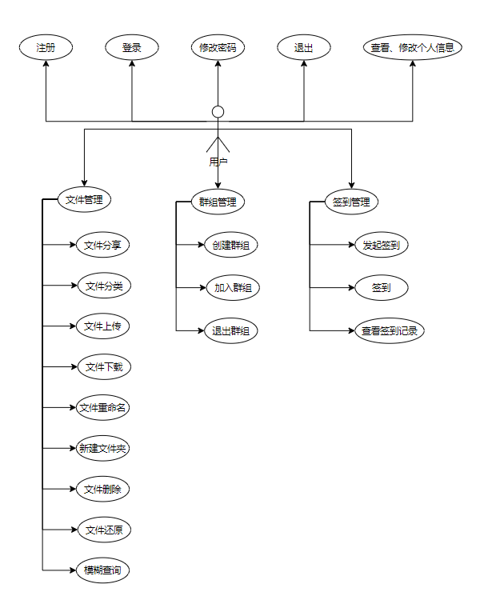

## 系统功能整体流程图

*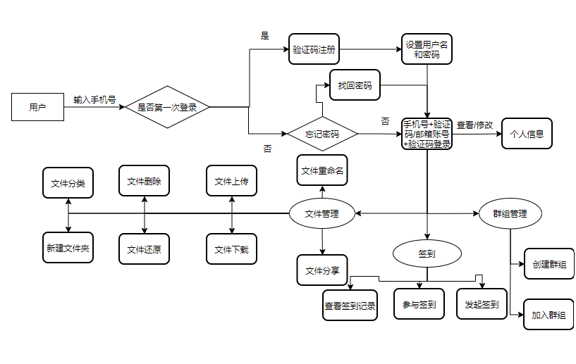*

## 系统数据流图

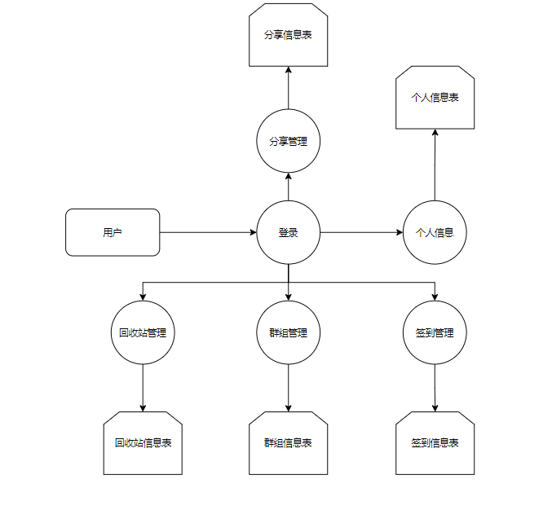

# 数据库设计

## 数据库设计综述

本系统采用MySQL数据库进行开发，本系统共有五张表。

## 数据库逻辑结构设计

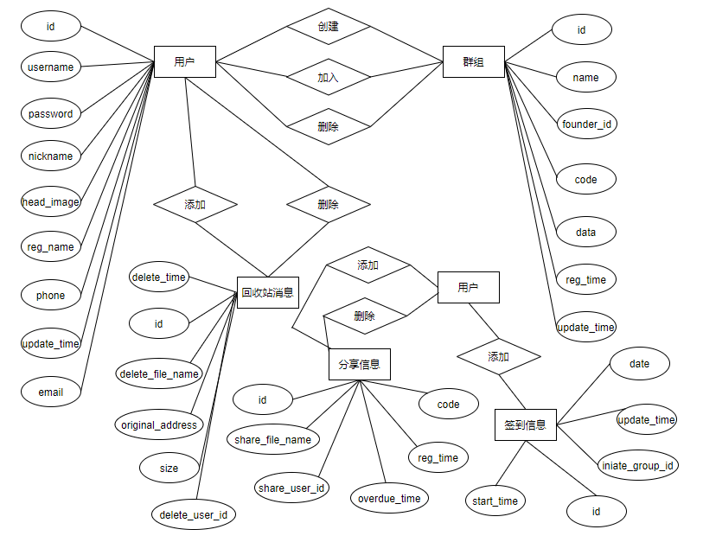

## 数据库物理结构设计

CREATE TABLE `users` (

`id` int(11) AUTO\_INCREMENT COMMENT '主键Id',

`username` varchar(20) NOT NULL COMMENT '用户名',

`password` varchar(255) NOT NULL COMMENT '密码',

`nickname` varchar(20) NOT NULL DEFAULT '' COMMENT '昵称',

`head\_image` varchar(255)NOT NULL DEFAULT 'default.jpg' COMMENT '头像地址',

`phone` varchar(20) COMMENT '手机号',

`email` varchar(20) COMMENT '邮箱',

`reg\_time` datetime NOT NULL DEFAULT CURRENT\_TIMESTAMP COMMENT '注册时间',

`update\_time` datetime NOT NULL DEFAULT CURRENT\_TIMESTAMP ON UPDATE CURRENT\_TIMESTAMP COMMENT '修改时间',

PRIMARY KEY (`id`),

UNIQUE KEY `sku\_users\_username` (`username`) USING BTREE,

UNIQUE KEY `sku\_users\_phone` (`phone`) USING BTREE,

UNIQUE KEY `sku\_users\_email` (`email`) USING BTREE

)ENGINE=INNODB AUTO\_INCREMENT=1 DEFAULT CHARSET=utf8 ROW\_FORMAT=REDUNDANT COMMENT='用户表';

CREATE TABLE `group` (

`id` int(11) AUTO\_INCREMENT COMMENT '主键Id',

`name` varchar(20) NOT NULL COMMENT '群组名',

`founder\_id` int(11) NOT NULL COMMENT '创始人Id',

`code` varchar(20)COMMENT '邀请码',

`data` blob COMMENT '群组数据',

`reg\_time` datetime NOT NULL DEFAULT CURRENT\_TIMESTAMP COMMENT '创建时间',

`update\_time` datetime NOT NULL DEFAULT CURRENT\_TIMESTAMP ON UPDATE CURRENT\_TIMESTAMP COMMENT '修改时间',

PRIMARY KEY (`id`),

CONSTRAINT `fk\_emp\_group\_founderid` FOREIGN KEY(`founder\_id`) REFERENCES `users`(`id`)

)ENGINE=INNODB AUTO\_INCREMENT=1 DEFAULT CHARSET=utf8 ROW\_FORMAT=REDUNDANT COMMENT='群组表';

CREATE TABLE `share` (

`id` int(11) AUTO\_INCREMENT COMMENT '主键Id',

`share\_file\_name` varchar(255) NOT NULL COMMENT '分享文件名',

`share\_user\_id` int(11) NOT NULL COMMENT '分享用户Id',

`code` varchar(20) COMMENT '分享码',

`reg\_time` datetime NOT NULL DEFAULT CURRENT\_TIMESTAMP COMMENT '分享时间',

`overdue\_time` datetime NOT NULL DEFAULT CURRENT\_TIMESTAMP COMMENT '过期时间',

PRIMARY KEY (`id`),

CONSTRAINT `fk\_emp\_share\_share\_user\_id` FOREIGN KEY(`share\_user\_id`) REFERENCES `users`(`id`)

)ENGINE=INNODB AUTO\_INCREMENT=1 DEFAULT CHARSET=utf8 ROW\_FORMAT=REDUNDANT COMMENT='分享表';

CREATE TABLE `recyclebin` (

`id` int(11) AUTO\_INCREMENT COMMENT '主键Id',

`delete\_file\_name` varchar(255) NOT NULL DEFAULT '' COMMENT '删除文件名',

`original\_address` varchar(255) NOT NULL COMMENT '原始路径',

`size` bigint NOT NULL DEFAULT 0 COMMENT '文件大小',

`delete\_user\_id` int(11) NOT NULL COMMENT '删除用户Id',

`delete\_time` datetime NOT NULL DEFAULT CURRENT\_TIMESTAMP COMMENT '删除时间',

PRIMARY KEY (`id`),

CONSTRAINT `fk\_emp\_recyclebin\_delete\_user\_id` FOREIGN KEY(`delete\_user\_id`) REFERENCES `users`(`id`)

)ENGINE=INNODB AUTO\_INCREMENT=1 DEFAULT CHARSET=utf8 ROW\_FORMAT=REDUNDANT COMMENT='回收站';

CREATE TABLE `sign` (

`id` int(11) AUTO\_INCREMENT COMMENT '主键Id',

`initiate\_group\_id` int(11) NOT NULL COMMENT '发起群组Id',

`data` blob COMMENT '签到数据',

`start\_time` datetime NOT NULL DEFAULT CURRENT\_TIMESTAMP COMMENT '开始时间',

`update\_time` datetime NOT NULL DEFAULT CURRENT\_TIMESTAMP COMMENT '修改时间',

PRIMARY KEY (`id`),

CONSTRAINT `fk\_emp\_sign\_initiate\_group\_id` FOREIGN KEY(`initiate\_group\_id`) REFERENCES `group`(`id`)

)ENGINE=INNODB AUTO\_INCREMENT=1 DEFAULT CHARSET=utf8 ROW\_FORMAT=REDUNDANT COMMENT='回收站';

## 数据库安全设计

注册

手机注册短信验证

隐私空间

离开

个人文件只有本人有操作权限

一旦离开网页，则需再次验证登录

## 数据字典

users

|  |  |  |  |  |  |
| --- | --- | --- | --- | --- | --- |
| 字段 | 类型 | 字段长度 | 描述 | 是否可为空 | 备注 |
| id | int | 11 | id | not null | 自增，主键 |
| username | varchar | 20 | 用户名 | not null |  |
| password | varchar | 255 | 密码 | not null |  |
| nickname | varchar | 20 | 昵称 | not null | DEFULT  “ ” |
| head\_image | varchar | 255 | 头像地址 | not null | DEFAULT  default.jpg |
| phone | varchar | 20 | 手机号 | not null |  |
| email | varchar | 20 | 邮箱 | not null |  |
| reg\_time | datetime |  | 注册时间 | not null | DEFAULT  CURRENT\_TIMESTAMP |
| update\_time | datetime |  | 修改时间 | not null | DEFAULT  CURRENT\_TIMESTAMP |

group

|  |  |  |  |  |  |
| --- | --- | --- | --- | --- | --- |
| 字段 | 类型 | 字段长度 | 描述 | 是否可为空 | 备注 |
| id | int | 11 | Id | not null | 自增，主键 |
| name | varchar | 20 | 群组名 | not null |  |
| founder\_id | int | 11 | 创始人id | not null |  |
| code | varchar | 20 | 邀请码 | not null |  |
| data | blob |  | 群组数据 | null |  |
| reg\_time | datetime |  | 创建时间 | not null | DEFAULT  CURRENT\_TIMESTAMP |
| update\_time | datetime |  | 修改时间 | not null | DEFAULT  CURRENT\_TIMESTAMP |

share

|  |  |  |  |  |  |
| --- | --- | --- | --- | --- | --- |
| 字段 | 类型 | 字段长度 | 描述 | 可否为空 | 备注 |
| id | int | 11 | id | not null | 自增，主键 |
| share\_file\_name | varchar | 255 | 分享文件名 | not null |  |
| share\_user\_id | int | 11 | 分享用户id | not null |  |
| code | varchar | 20 | 分享码 | not null |  |
| reg\_time | datetime |  | 分享时间 | not null | DEFAULT  CURRENT\_TIMESTAMP |
| overdue\_time | datetime |  | 过期时间 |  | DEFAULT  CURRENT\_TIMESTAMP |

recyclebin

|  |  |  |  |  |  |
| --- | --- | --- | --- | --- | --- |
| 字段 | 类型 | 字段长度 | 描述 | 是否可为空 | 备注 |
| id | int | 11 | id | not null | 自增，主键 |
| delete\_file\_name | varchar | 255 | 删除文件名 | not null | DEFAULT “” |
| original\_address | varchar | 255 | 原始路径 | not null | DEFAULT “” |
| size | bigint |  | 文件大小 | not null | DEFAULT 0 |
| delete\_user\_id | int | 11 | 删除用户id | not null |  |
| delete\_time | datetime |  | 删除时间 | not null | DEFAULT  CURRENT\_TIMESTAMP |

sign

|  |  |  |  |  |  |
| --- | --- | --- | --- | --- | --- |
| 字段 | 类型 | 字段长度 | 描述 | 是否可为空 | 备注 |
| id | int | 11 | id | not null | 自增，主键 |
| initiate\_group\_id | int | 11 | 发起群组id | not null |  |
| data | blob |  | 签到数据 | null |  |
| start\_time | datetime |  | 开始时间 | not null | DEFAULT  CURRENT\_TIMESTAMP |
| update\_time | datetime |  | 修改时间 | not null | DEFAULT  CURRENT\_TIMESTAMP |

# 系统可靠性设计

云服务器信息：

规格：鲲鹏通用计算增强型|kc1.large.4|2vCPUs|8GB

镜像：CentOS 7.6 64bit with ARM

本系统网站服务器采用的是华为弹性云服务器ECS，弹性云服务器（Elastic Cloud Server）是一种可随时自助获取、可弹性伸缩的云服务器，帮助用户打造可靠、安全、灵活、高效的应用环境，确保服务持久稳定运行，提升运维效率。

本系统利用华为云OBS对文件进行管理，对象存储服务（Object Storage Service）是一款稳定、安全、高效、易用的云存储服务，具备标准Restful API接口，可存储任意数量和形式的非结构化数据。

